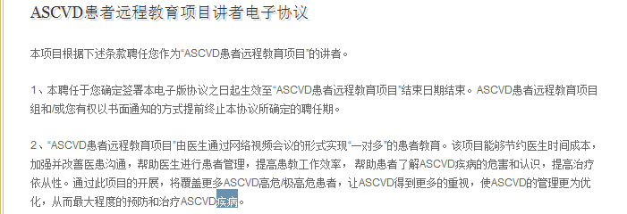

ASCVD后面不用跟疾病。



20分钟需不需要高亮？

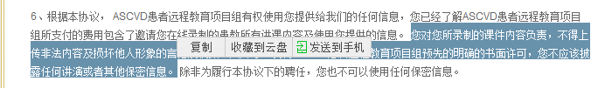

需不需要高亮？

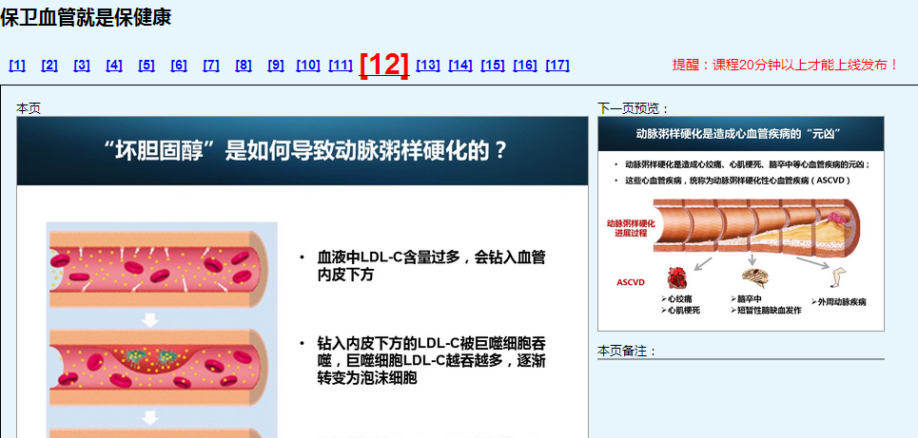

是否加一个类似“全屏浏览”的按钮？

我看到进度条，就看不到下面的录制按钮，需要拖动才行。